活動主題: 日本 "飯糰" 製作

日 期: 2014/07/07 (星期一)

時 間: 上午 09:00 – 11:00 (二小時)

製作示範: Omote yumi / 廖淑華 老師

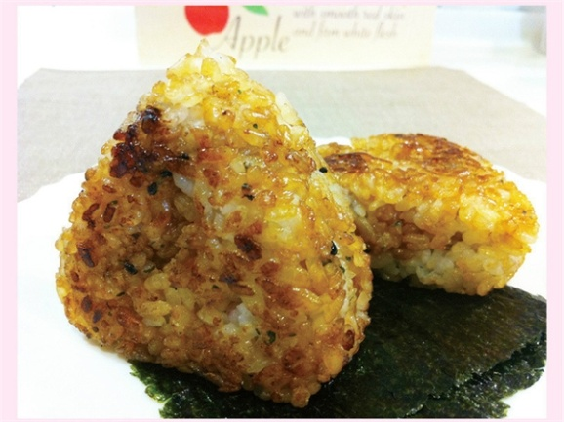 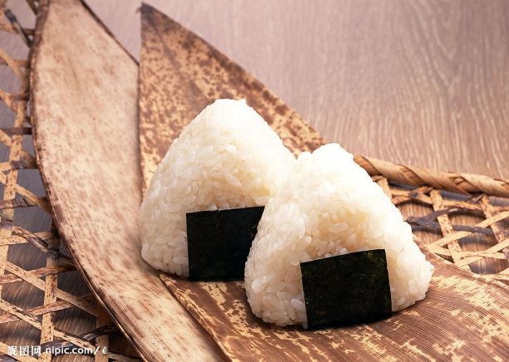

日本 "飯糰" 類似台灣的 "便當" - 日本人在外出工作或不方便的就食環境時,通常會攜帶飯糰解決饑餓的問題.

飯糰的型態依照日本地區的不同與習慣有三角形,圓太鼓或桶型等

飯糰的製作從原米粒的篩選及清洗與烹煮水份的控制,為達到美味的要求是很嚴謹的.

米白飯糰或烤米飯糰都有它獨特的風味.

飯糰的內容食品可以非常多元,從漬物.肉品.疏食.生魚片.或甜或鹹或辣完全可以依照自己的喜好,再決定外包裹海苔片等等.

希望全日式的飯糰可以啟動同學們的味蕾及美食創意.